Перейдем к ознакомлению со списками — очень важной составляющей функционала Desmos, которая в дальнешйем сильно упростит монотонную работу. В этом уроке мы рассмотрим сами списки, их генераторы, а также применение вместе с тем, что было пройдено ранее. Поскольку сама тема довольно обширная, урок будет разбит на 2 части.

Для начала рассмотрим синтаксис создания. Чтобы задать список, пропишите его содержимое через запятую в квадртаных скобках, присвоив это все какой-нибудь переменной:

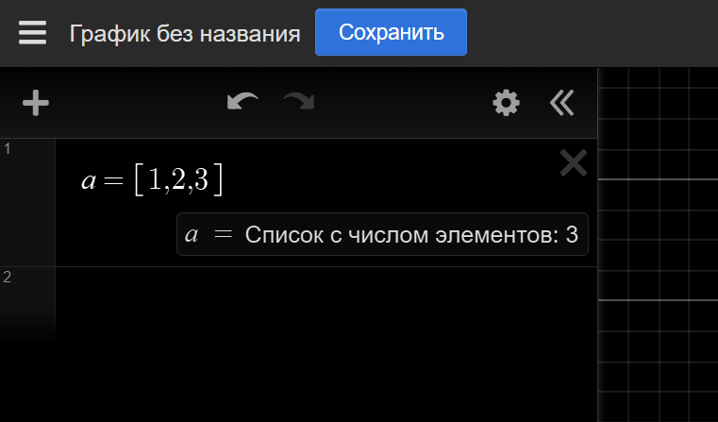
Первое, чем списки действительно удобны, это возможность строить семейства графиков тех или иных функций, например, синусоид:
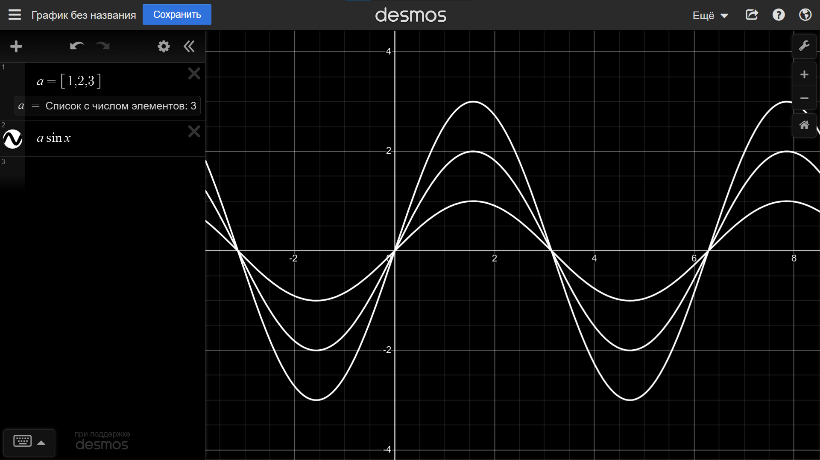
Согласитель куда быстрее чем прописывать каждую из функций по отдельности:

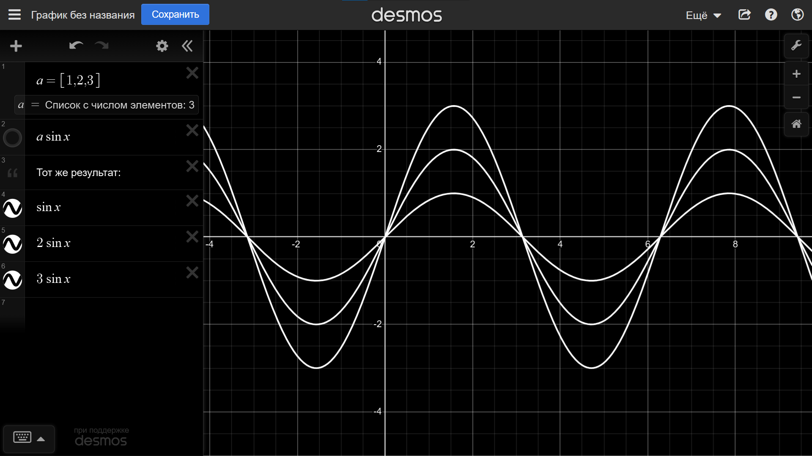
В списках могут содержаться не только значения, но и точки:
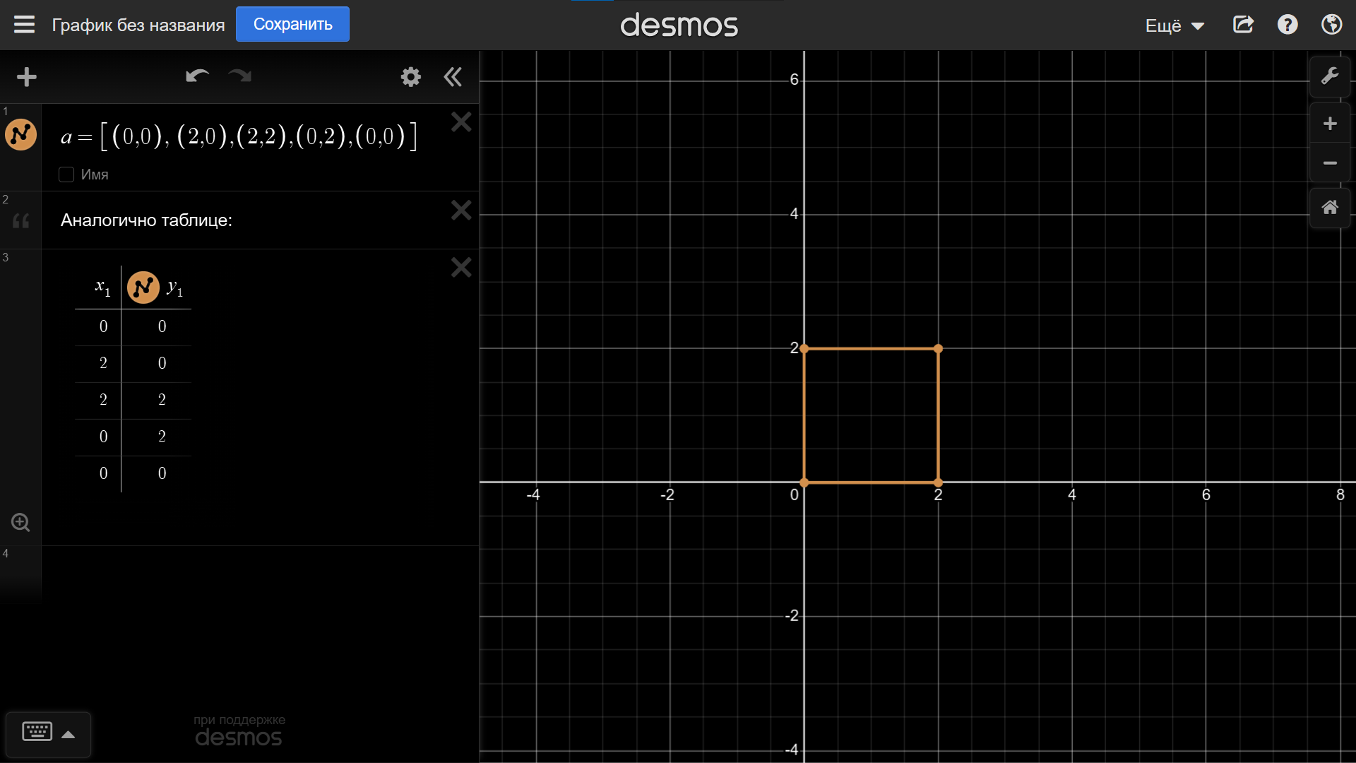
На этом примере прослеживается очевидное сходство списков с таблицами, связанноое с тем, что Desmos воспринимает таблицу, как несколько сопоставленных списков (на картинке выше это x_1 и y_1). В этом можно легко убедиться:

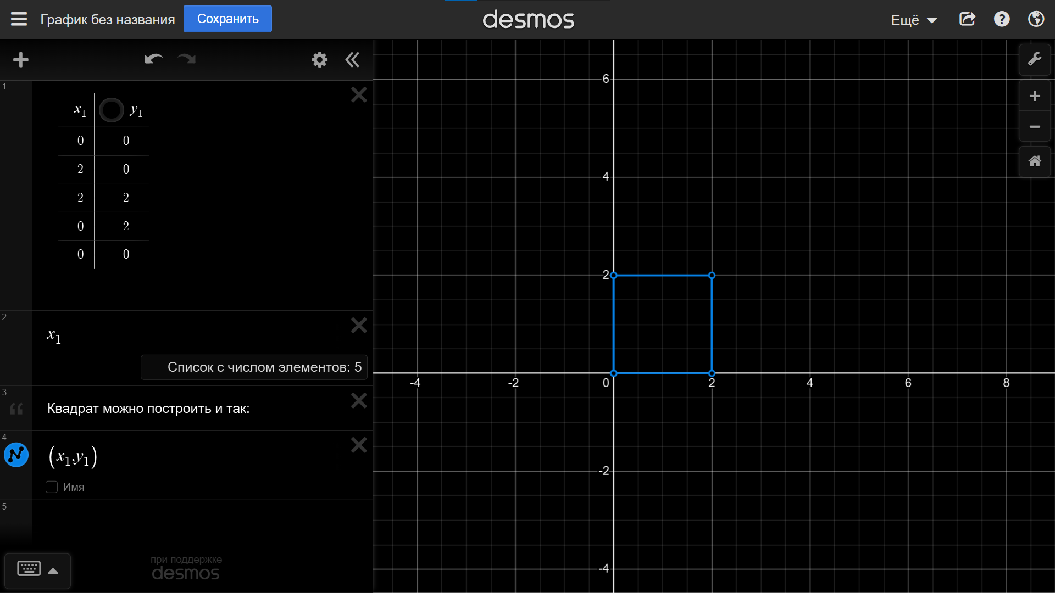
Помимо точек, в списках могут содержаться и сами функции:
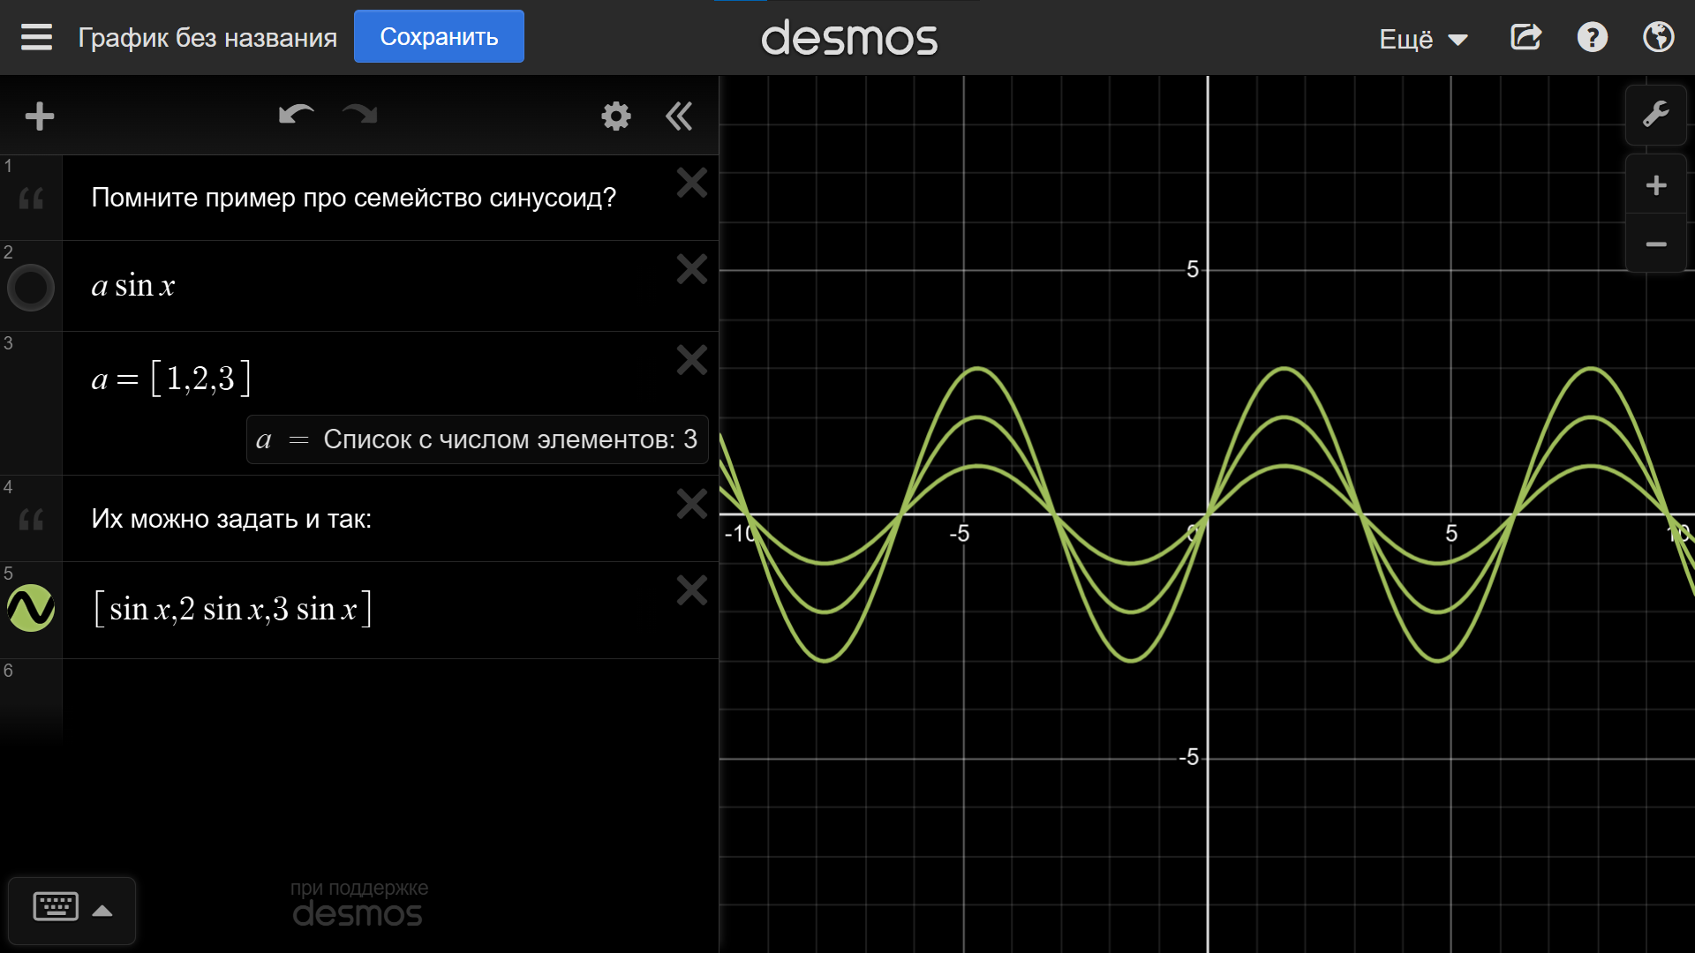
Скорее всего, очень часто вам будет требоваться создавать довольно большие списки. Чтобы в ручную не прописывать каждое значение, существует специальный оператор — многоточие, который передает в список арифметическую прогрессию с разностью 1, начиная и заканчивая определенными значениями:
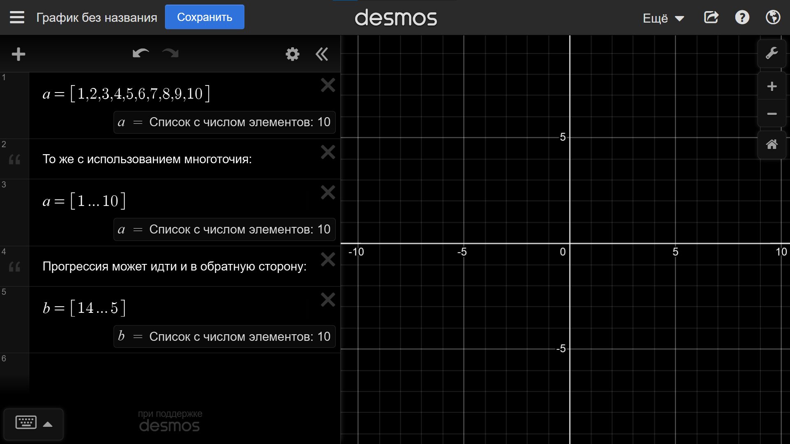
Все это очень круто, но дальше арифметических прогрессий с разностью 1 мы не уйдем, например, список 1/2, 1/3 … 1/10 задать уже не получится. Именно поэтому в Desmos были реализованы генераторы списков — специальные конструкции с ключевым словом for, позволяющие создавать более сложные последовательности значений. Рассмотрим пример со списком ½, 1/3 … 1/10:
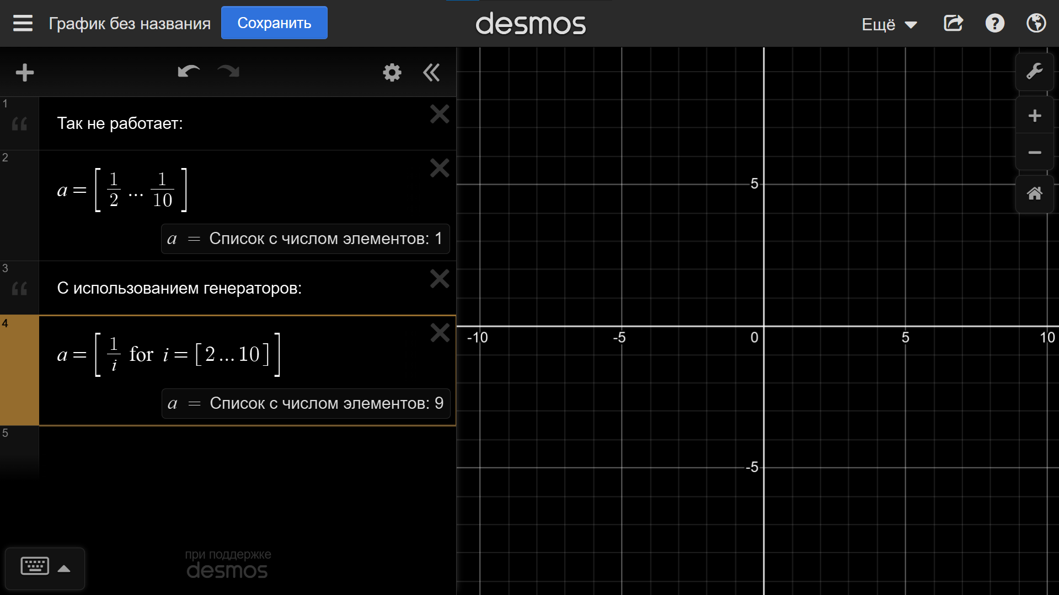
В выделенной конструкции выше можно заметить 2 списка: a и I. Первый из них является базовым (по нему выстраиваются значения для списка a путем поочередной подстановки в выражение 1 / i) и конечный (итоговый) список а.
Аналогично спискам, помимо значений, в генераторах могут находиться точки или фукнции:
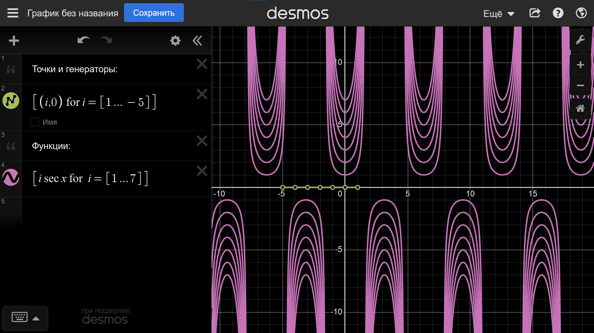
Кстати, при помощи генераторов в списки очень удобно добавлять цвета, которые поочередно будут применяться к каждому из графиков определенного семейства. Согласитесь, выглядит куда лучше, нежели однотонные кривые

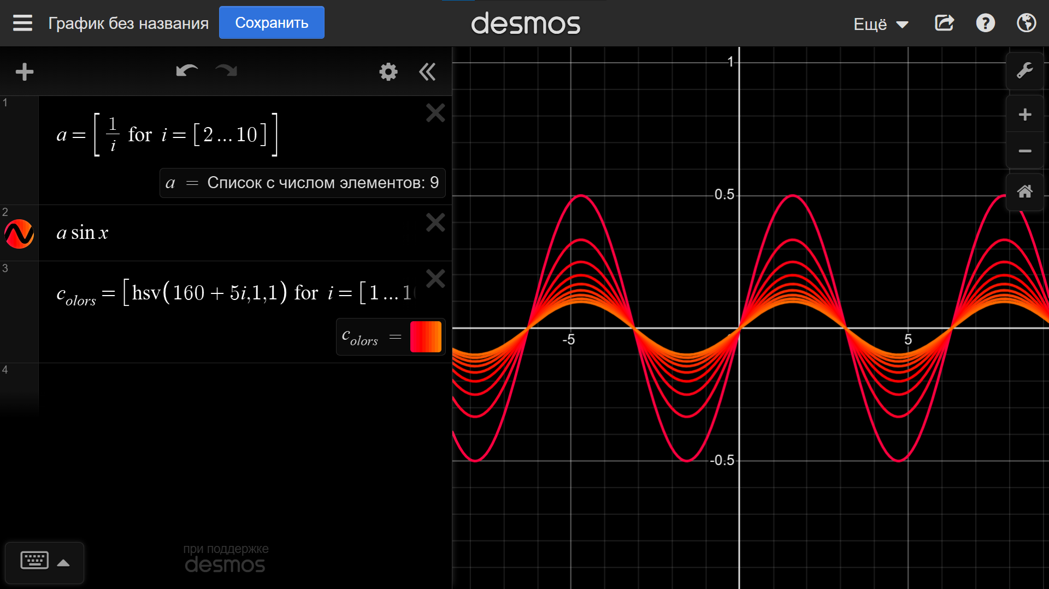
В следующей части урока мы изучим операции над списками, а пока вы можете попрактиковаться в задачах ниже:

